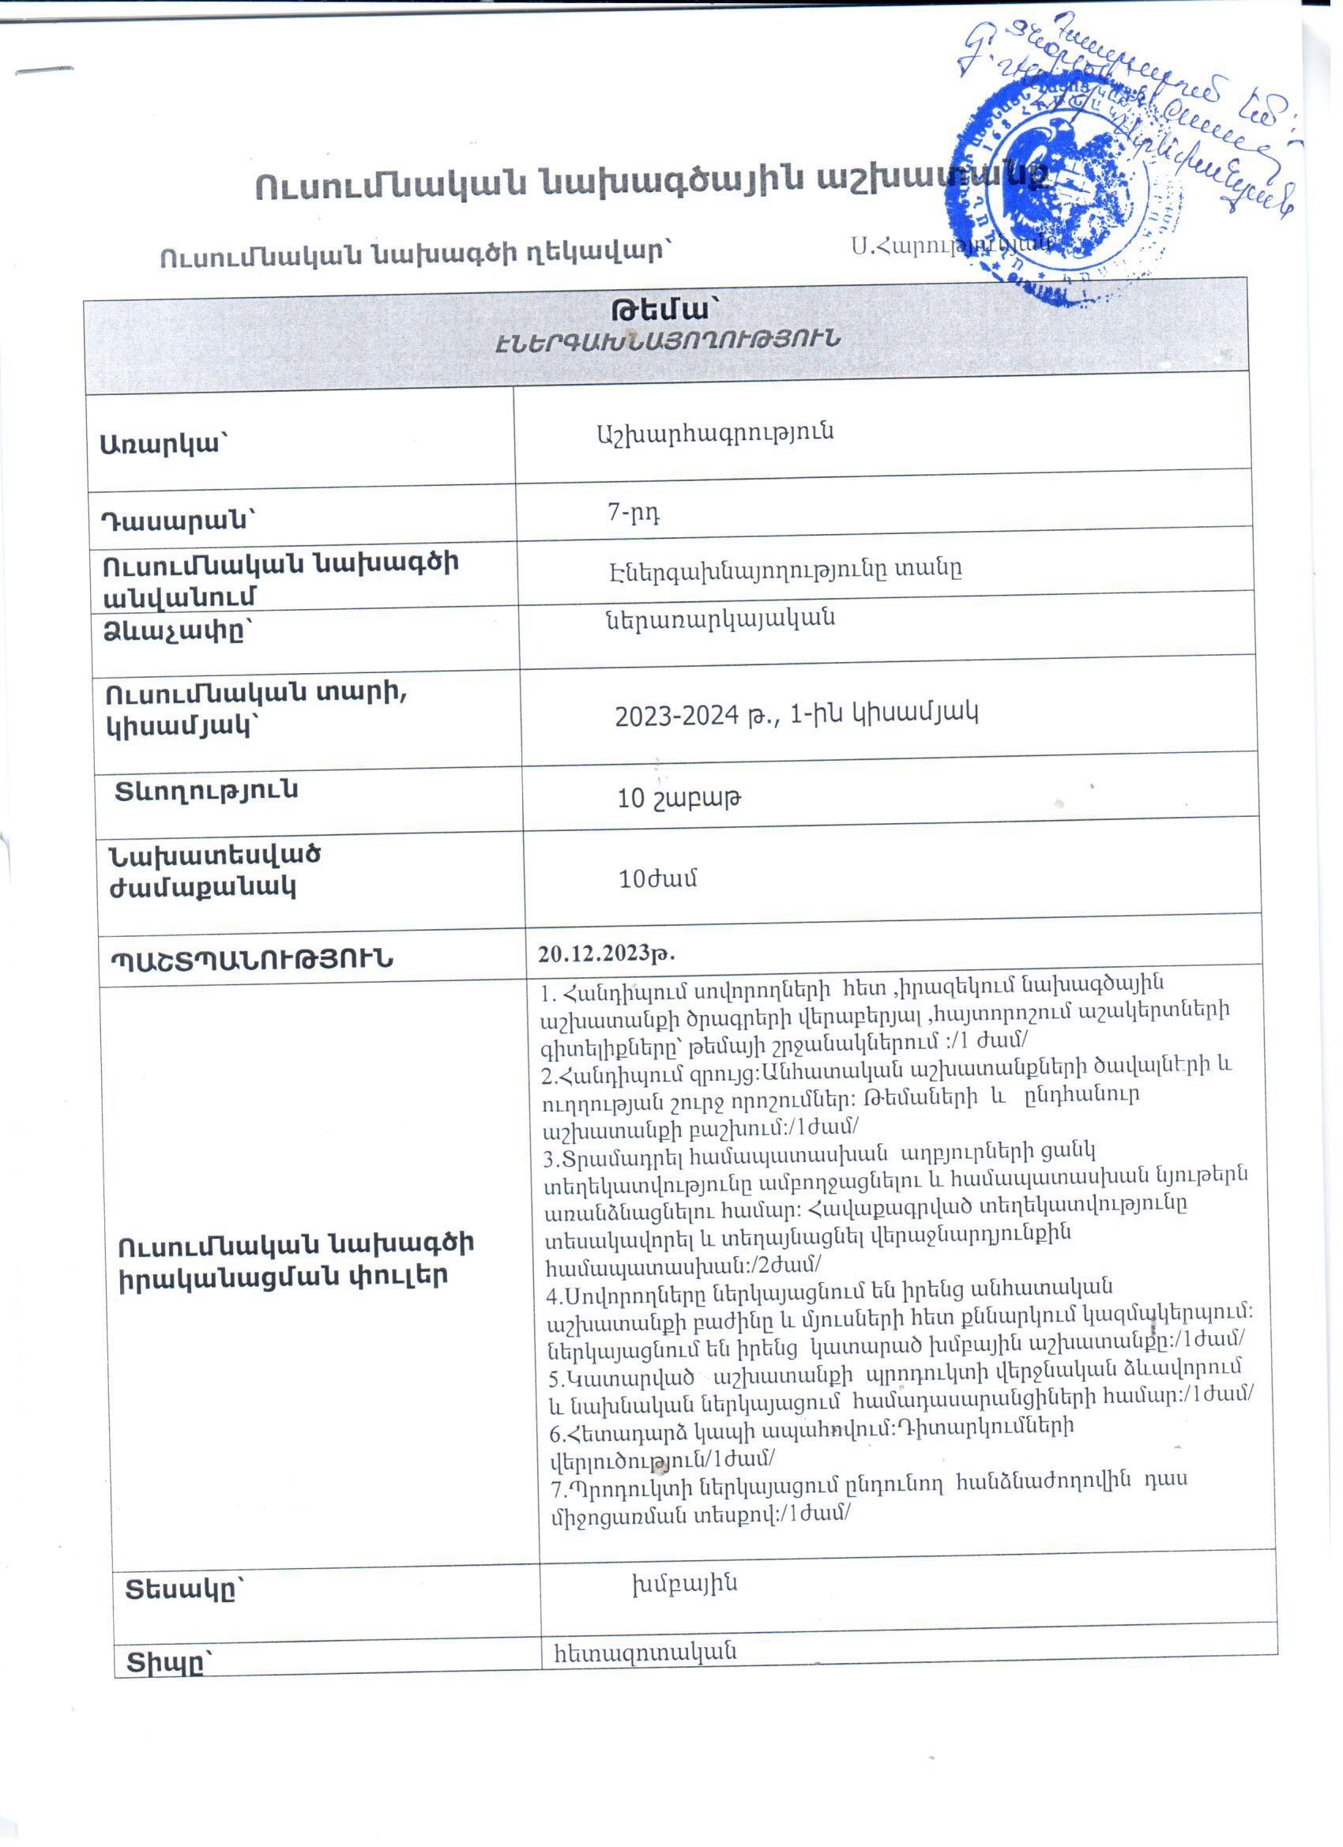

|  |  |  |  |  |  |
| --- | --- | --- | --- | --- | --- |
| **Ուսումնական նախագծի նպատակը՝** | | |  | | |
| *. աշակերտներին և հասարակությանը իրազեկել բնության բարիքների տեղաբաշխման հիմնական արեալները, դրանց արդյունավետ և խնայողաբար օգտագործումը։*  *Վառելիքաէներգետիկ ռեսուրսների տարածման հիմնական շրջանները, դրանց արդյունահանումը և ռացիոնալ սպառումը։*  *Էլեկտրախնայողության միջոցով պահպանել շրջակա միջավայրը և հատկապես օզոնի շերտը։*  *Տեղեկացնել Էլեկտրախնայողության հիմնական տեսակների մասին՝ սկսած իրենց բնակարաններից։*  *Աշակերտները պետք է կարողանան գնահատել և պահպանել բնությունը և նրա բարիքները,*  *քանի որ դրանց հիմնական սպառողը մարդն է։* | | | | | |
| **Ուսումնական նախագծի վերջնարդյունքները՝** | | | | | |
| *Ներկայացնել նախագծի վերջնարդյունքները, որոնք բխում են առարկայական ծրագրից կամ ՀՊՉ-ից։*  Հ1 վերլուծի և ընկալի տարբեր բնույթի գրական հայերեն տեքստեր և հասկանա դրանց հիմնական գաղափարը (ազգային փոքրամասնությունների դպրոցների պարագայում կարող է նաև իր մայրենի լեզվով, իսկ կրթության առանձնահատուկ պայմանների կարիքի դեպքում՝ համապատասխան այլընտրանքային հաղորդակցման միջոցով).  Հ2 հայերեն ազատ զրուցի իրեն հետաքրքրող թեմաների մասին, կառուցի ընտրված նպատակին, խնդիրներին և լսարանին համապատասխան գրագետ բանավոր և գրավոր խոսք, այդ թվում՝ հրապարակային խոսք, կիրառի ոչ վերբալ հաղորդակցման տարատեսակ միջոցներ (ազգային փոքրամասնությունների դպրոցների պարագայում կարող է նաև իր մայրենի լեզվով, իսկ կրթության առանձնահատուկ պայմանների կարիքի դեպքում՝ համապատասխան այլընտրանքային հաղորդակցման միջոցով).    Հ4 իրականացնի չափումներ, կատարի մոտավոր ու ճշգրիտ հաշվարկներ և գնահատի արդյունքները՝ ընտրելով և օգտագործելով համապատասխան հասկացություններ, սկզբունքներ, նյութեր և սարքավորումներ.  Հ11 մասնակցի բնապահպանական միջոցառումների պլանավորմանը և իրականացմանը.  Հ18 նկարագրի կայուն զարգացման էությունը, հիմնական գաղափարները ու դրանց փոխադարձ կապերը.  Հ23 ներկայացնի և քննարկի համայնքի խնդիրներն ու բարելավման ուղիները.  Հ27 բացատրի գիտելիքի կարևորությունը, սովորելիս դրսևորի կամք և վստահություն սեփական ուժերի նկատմամբ.  Հ29 ստանա, վերլուծի, գնահատի և ներկայացնի անհրաժեշտ տվյալներ, առաջարկի վարկածներ  Հ43 ճանաչի ստեղծագործական տարբեր ժանրեր և ոճեր, արվեստի միջոցով ստեղծագործաբար արտահայտի իր գաղափարները և հույզերը.  Հ46 դրսևորի աշխատանքային հմտություններ, կարողանա հմուտ և անվտանգ օգտագործել տարբեր սարքեր, գործիքներ և նյութեր. | | | | | |
| |  | | --- | | **Հիմնախնդիր/պրոբլեմ** | | *.Իմանալ ռեսուրսների տարածման արեալները*  *. տարբերակել ռեսուրսների սխալ կիրառումը*  *. գնահատել հասարակության անտարբերությունը էկոլոգիական խնդիրների հանդեպ*  *. վերլուծել արդի էկոլոգիական խնդիրների լուծման ռազմավարության բացակայության հետևանքը*  *. Ձևավորել առաջարկ* | | | | | | |
| |  | | --- | | **Ուղղորդող հարցեր** | | *. ինչու՞ է անհրաժեշտ խնայել էներգետիկ ռեսուրսները։*  *.ի՞նչ ազդեցություն է թողնում էկոլոգիական խնդիրը օզոնի շերտի վրա։*  *.ինչպե՞ս կատարել էներգախնայողություն տանը։*  *.ի՞նչ լուրջ հետևանքների հանգեցրեց բնության աղտոտումը արդի ժամանակներում։* | | | | | | |
| **Ուսումնական նախագծի նկարագիրը** | | | | | |
| *Մանրամասն շարադրել, թե ինչ ուսումնական նախագիծ են իրականացնելու աշակերտները, այսինքն՝ տալ առաջադրանքի նկարագիրը և քայլերը։*  *.*  *. խնդրի վերհանում*  *. զրույց դասարանում թեմայի վերաբերյալ*  *.ուղղորդիչ աշխատանքներ*  *. բանավոր հարցում*  *.հետաքրքիր տեսանյութերի դիտում*  *. աշխատանքների ամփոփում և քննարկում*  *. տեսանյութեր*  *. պաստառներ*  *.«Կլիմայական արկղիկ». ուսումնաօժանդակ ձեռնարկներից օգտվել*  *. դասախոսություններ տարբեր դպրոցներում, համալսարաններում*  Կապը ՀՊՉ–ի հետ | | | | | |
| ☐ Սովորել սովորելու կարողունակություն  Հ27  ☐ Ինքնաճանաչողական և սոցիալական կարողունակություն  Հ 18  ☐ Տնտեսական կարողունակություն  Հ 11  ☐ Մաթեմատիկական և գիտատեխնիկական կարողունակություն  Հ 4  ☐ Լեզվական գրագիտություն և կարողունակություն  Հ1,2  ☐ Մշակութային կարողունակություն  Հ 43  ☐ Ժողովրդավարական և քաղաքացիական կարողունակություն  Հ 23  ☐ Թվային և մեդիա կարողունակություն  Հ 46  *Նոր ՀՊՉ –ի հղումը՝*  Հանրակրթության պետական չափորոշիչ, 2021, https://www.arlis.am/documentview.aspx?docid=149788 | | | | | |
|  | | | | | |
| **Սովորողների ինքնուրույն հետազոտական գործունեություն** | | | | | |
| .Հանդիպում զրույց։Անհատական աշխատանքների ծավալների և ուղղության շուրջ որոշումներ։ Թեմաների և ընդհանուր աշխատանքի բաշխում։  Անհատապես տանը իրականացնել պասիվ դիտում էներգավատման տվյալների գրանցմամբ։ / մշակել տվյալների հավաքագրման ձևաթուղթ/.  Հավաքագրված տեղեկատվությունը տեսակավորել և տեղայնացնել վերաջնարդյունքին համապատասխան։  .Սովորողները ներկայացնում են իրենց անհատական աշխատանքի բաժինը և մյուսների հետ քննարկում կազմակերպում։ ներկայացնում են իրենց կատարած խմբային աշխատանքը։  .Կատարված աշխատանքի պրոդուկտի վերջնական ձևավորում և նախնական ներկայացում համադասարանցիների համար։  .Հետադարձ կապի ապահովում։Դիտարկումների վերլուծություն  .Պրոդուկտի ներկայացում ընդունող հանձնաժողովին դաս միջոցառման տեսքով։ | | | | | |
| **Միջառարկայական կապեր** | | | | | |
|  | | | | | |
| * **հայոց լեզու** | | * քիմիա | | | |
| * օտար լեզուներ | | * ԹԳՀԳ | | | |
| * մաթեմատիկա | | * կենսաբանություն | | | |
| * հասարակագիտություն | | * բնագիտություն | | | |
| * աշխարհագրություն | | * ֆիզիկա | | | |
| **Տարիքային խումբ** | | * միջին դպրոց   12 տարեկան | | | |
|  | | | | | |
| **Ուսումնական նախագծի վերջնարդյունքների ներկայացման տեսակներ** |  | | | * Պաստառ * Տեղեկատվական թերթիկ * Սահիկաշար * Բուկլետ | |  |
| **Հետազոտության աղբյուրներ** | | | | |  |
| *Անհրաժեշտության դեպքում ուսուցիչը տրամադրում է կա´մ ամբողջական, կա´մ մասնակի աղբյուրներ։*  Համացանց, «Կլիմայական արկղիկ», թեմատիկ գիտահետազոտական նյութեր | | | | | |
| **Գնահատում** | | | | | |
| *Ներկայացնել ամփոփիչ գնահատման բաղադրիչները։*   |  |  |  |  | | --- | --- | --- | --- | | *Գնահատվող բաղադրիչը* | *բնութագիրը* | | | | *Առաջին աստիճան 3մ.* | *Երկրորդ աստիճան 2մ.* | *Երրորդ աստիճան 1մ.* | | *1.բանավոր խոսք* | *Գրագետ շարադրանք՝ ակտիվ բառապաշարով* | *Գրագետ շարադրանք՝ պասիվ բառապաշարով* | *Ոչ գրագետ շարադրանք* | | *2.աշխարհագրական նյութի տիրապետում* | *Նյութի ամբողջական ներկայացում* | *Նյութի բացթողումներով ներկայացում* | *Նյութի որոշաակի սխալներով ներկայացում* | | *3. ՏՀՏ գործիքների տիրապետում* | *Ամբողջական կիրառում սահմանված գործիքների շրջանակում* | *Մասամբ կիրառում սահմանված գործիքների շրջանակում* | *Որոշակի սխալներով կիրառում սահմանված գործիքների շրջանակով* | | *4. Սահիկաշար* | *Սահիկաշարը ինքնուրույն պատրաստելու կարողություն* | *Սահիկաշարը պատրաստված է*  *մասամբ օգնությամբ* | *Սահիկաշարը պատրաստված է հիմնականում օգնությամբ* | | *5.բուկլետներ* | *Բուկլետները հավաքված են կոկիկ, գեղեցիկ* | *Բուկլետները հավաքված են կոկիկ, բայց նկարներն աղավաղված են* | *հավաքված են ոչ կոկիկ և նկարները բացակայում են* | |  |  |  |  | | | | | | |